蓝桥杯大赛新系统报名
操作手册

蓝桥杯大赛组委会 编制
2016年11月

目录
一、学生用户操作说明 2
1. 注册与登录 2
1.1 注册 2
1.2 登录 3
2. 学生认证 3
2.1 用户注册 4
2.2 认证通过 4
3. 学生报名 4
3.1 个人赛 4
3.2 团队赛 5
4. 报考缴费 6
4.1 学校报名及付款 6
4.2 个人报名及付款 7
5. 学生退款 8
二、院校用户操作说明 8
1. 注册与登录 8
1.1 注册 8
1.2 登录 9
2. 院校认证 9
2.1 用户注册 10
2.2 认证通过 10
3. 教师管理 11
4. 添加联系人 12
5. 大赛管理 13
5.1 个人赛管理 13
5.2 团队赛管理 16
6. 选择支付方式 17
6.1 支付宝付款 17
6.2 对公转账 18

首先，登录“蓝桥杯大赛”报名官网http://dasai.lanqiao.cn/进行网上报名。

一、学生用户操作说明
- 注册与登录
- 注册
点击网站右上角“注册”按钮，打开网站注册页面，使用手机号或者邮箱进行注册。信息填写完成，学生用户需要选择“学生注册”，勾选“用户协议”，即可完成注册。
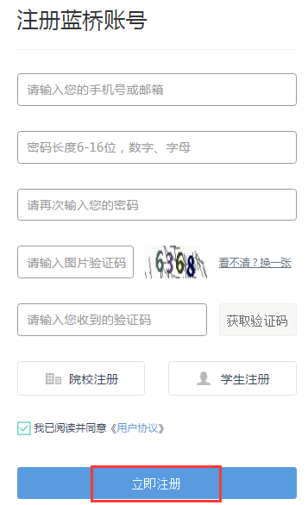
- 登录
学生已经注册完成或者已有历史账号（手机号或邮箱），点击网站右上角“登录”按钮，进行账号登录。如果用户忘记密码，可以点击“忘记密码”通过手机或邮件发送的验证码进行找回。
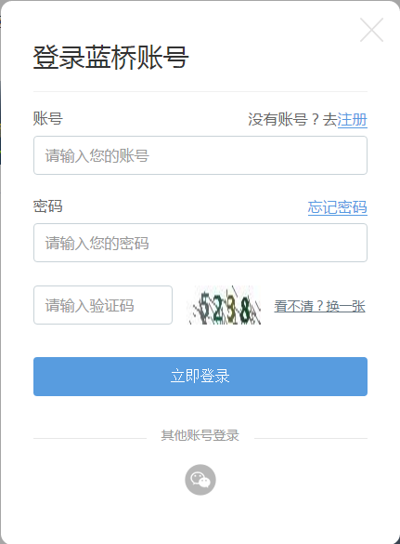
- 学生认证
- 用户注册
用户注册完成后，或者没有进行学生个人认证的用户，需要进行个人认证。点击右上角的用户信息，出现一个下拉菜单，选择“个人认证”进行学生身份认证。需要学生填写“实名认证”信息、上传证件照、填写院校认证等，然后点击“提交审核”，等待后台系统审核。
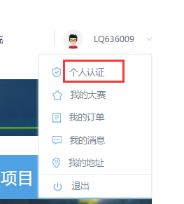
- 认证通过
后台系统审核通过后，“学生认证”页面将会出现“认证信息通过”的提示，此时，学生可以进入“大赛首页”进行报名。
- 学生报名
学生通过“大赛首页”右侧的“报名项目”列表进行报名。可以报名“个人赛“或“团队赛”任意一种。
  - 个人赛
学生报名“个人赛”，分为“个人赛-电子类”和“个人赛-软件类”两种。学生选择对应的比赛项目，点击“大赛报名”进入报名详情页。根据学生院校及个人情况，在大学A、B、C组之间进行选择，点击“报名”按钮，即可报名。
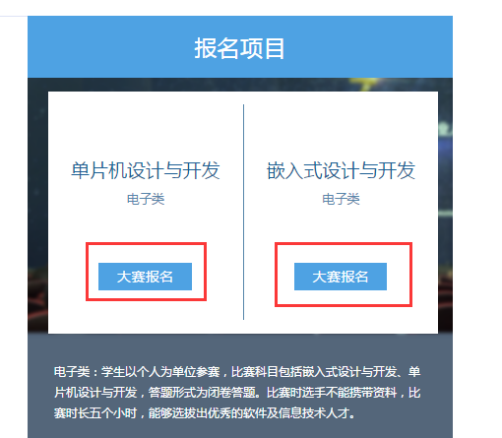
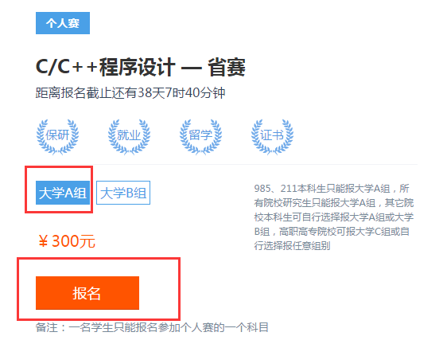

  - 团队赛
学生点击“团队赛”进行报名，即可进入团队赛报名详情页。点击“我要报名”，即可报名“团队赛”。报名成功后，需要等待院校审核，将由所属院校筛选、组队并缴费。

- 报考缴费
学生报名成功后，进行报名信息的确认并付款。付款可以分为“学校报名及付款”和“个人报名及付款 ”两种。
  - 学校报名及付款
学生选择“学校报名及付款”,点击“申请报名”，等待院校筛选。
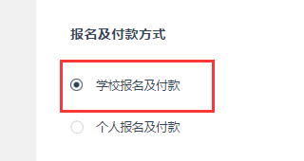
（1） 筛选通过
学生通过院校筛选，院校管理员将为学生分配导师并进行缴费。缴费成功后，学生状态变为“院校已缴费”状态。此时，学生报名成功。
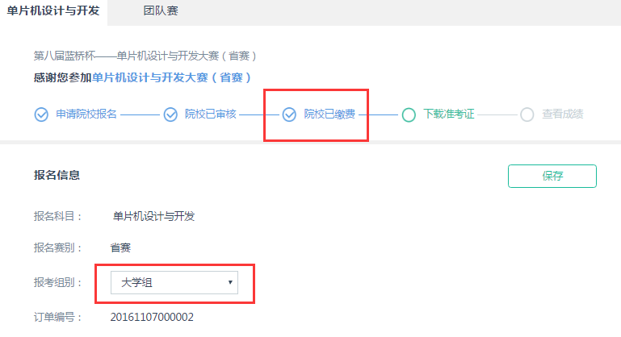
（2） 筛选未通过
学生未通过院校筛选，学生可以切换为“个人报名”，选择“个人报名及付款 ”， 通过“支付宝”付款即可。
（3） 院校未筛选
如果学生所属院校未进行筛选，或者在院校筛选前，选择“院校报名及付款”的学生，可以在“我的大赛”中“切换为“个人报名”进行报名缴费。
  - 个人报名及付款
选择“个人报名及付款 ”，需要填写收件地址，选择是否需要开具发票。点击“提交订单”，进入支付页面。选择“支付宝”进行付款即可。
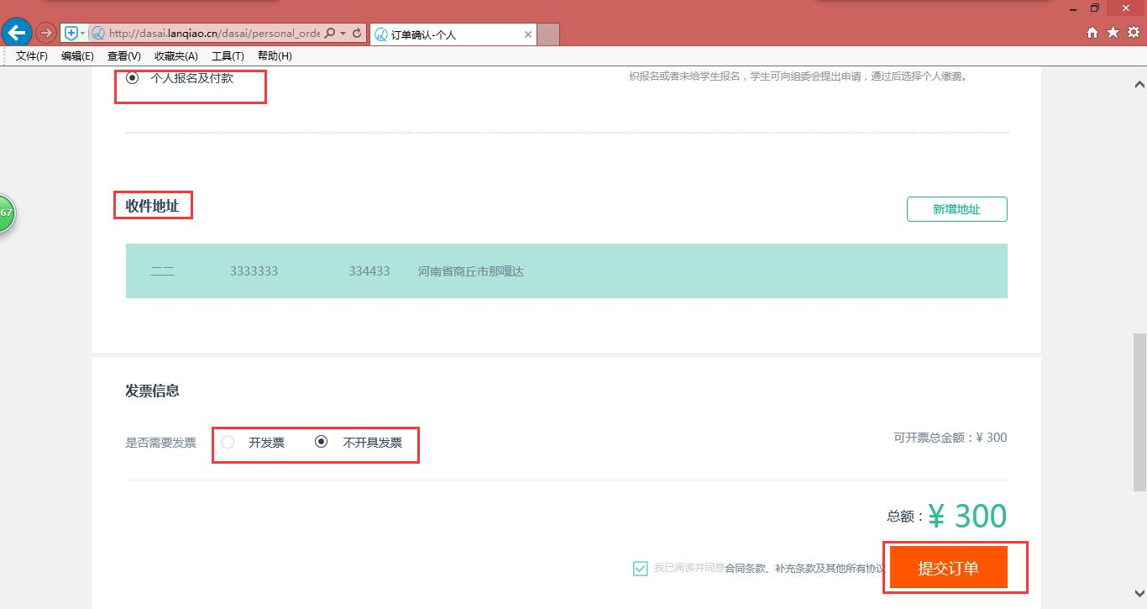
如果用户付款未成功，可以通过个人中心“我的订单”重新付款或取消订单。
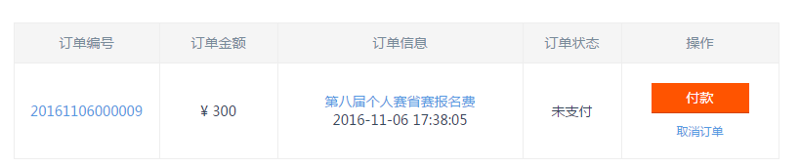
- 学生退款
学生通过个人方式进行缴费付款，在报名结束前可以申请退款。

二、院校用户操作说明
- 注册与登录
  - 注册
点击网站右上角“注册”按钮，打开网站注册页面，使用手机号或者邮箱进行注册。信息填写完成，院校用户需要选择“院校注册”,点击“立即注册”，即可完成注册。
  - 登录
已经注册完成或者已有历史账号（手机号或邮箱），点击网站右上角“登录”按钮，进行账号登录。如果用户忘记密码，可以点击“忘记密码”通过手机或邮件发送的验证码进行找回。
- 院校认证
  - 用户注册
用户注册完成后，或者没有进行院校认证的用户，需要进行院校认证。点击右上角的用户信息，出现一个下拉菜单，选择“院校认证”进行认证。填写“帐号管理员”信息和“院校”信息，然后点击“提交”按钮，等待后台系统审核。
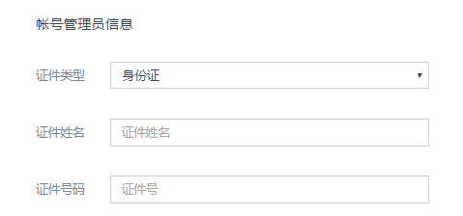
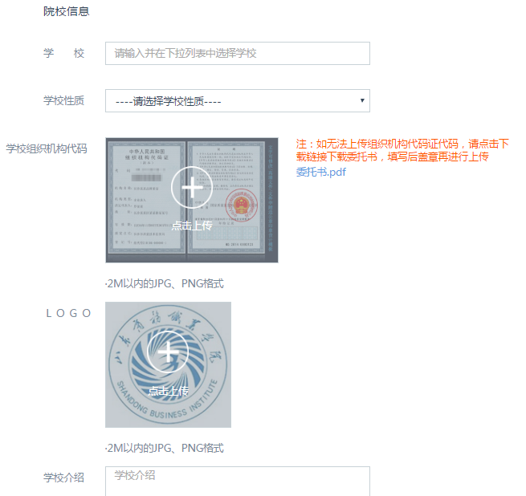
  - 认证通过
后台系统审核通过后，“院校认证”页面将会出现“认证信息通过”的提示，此时，院校管理员可以进入“教师管理”添加教师信息。

- 教师管理
点击右上角的用户信息，出现一个下拉菜单，选择“教师管理”进入教师管理界面。
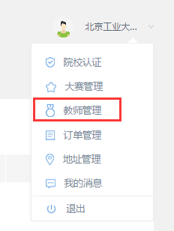
点击“新建老师信息”，弹出”添加教师信息”表，院校管理员可以将老师的信息录入，点击“保存”按钮，即可将老师信息添加成功。此时，“教师管理”列表中，将出现录入老师的信息。院校管理员需要添加个人赛学生的联系人、负责人、指导老师等。
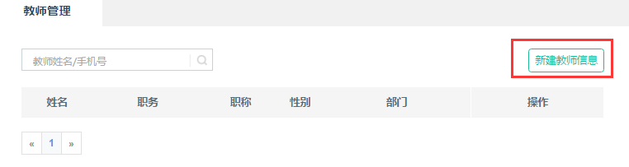
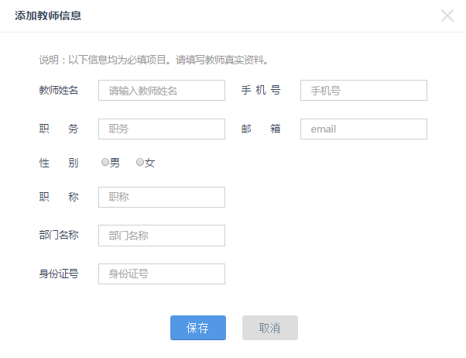
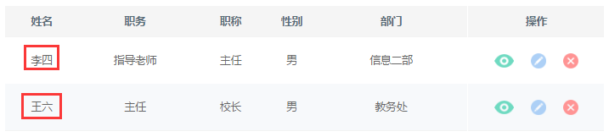
- 添加联系人
进入大赛报名首页，在“大赛管理”列表，点击“报名审核”，弹出“添加负责人联系人”对话框，此时，可以选择在“教师管理”中添加的老师，分别为“个人赛-电子类”、“个人赛-软件类”及“团队赛”添加联系人、负责人。
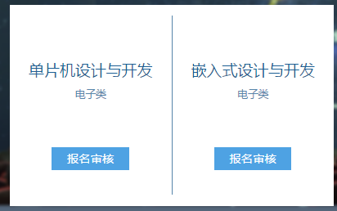
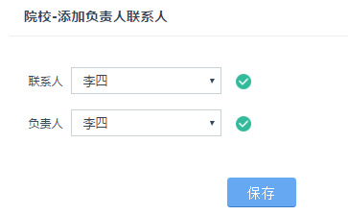

- 大赛管理
大赛分为个人赛和团队赛两种。院校需要对个人赛和团队赛分别进行管理。
  - 个人赛管理
通过院校报名的个人赛的学生，需要院校进行筛选、指派导师并缴费。
（1）院校筛选
院校管理员需要针对选择院校方式报名的学生进行筛选。点击“大赛管理”，选择下属的比赛类别，或通过右侧“参赛学生”下的“科目选择”、“报名方式”等条件进行筛选。
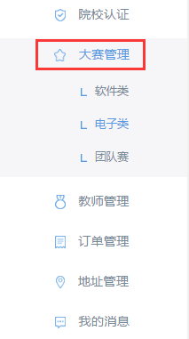
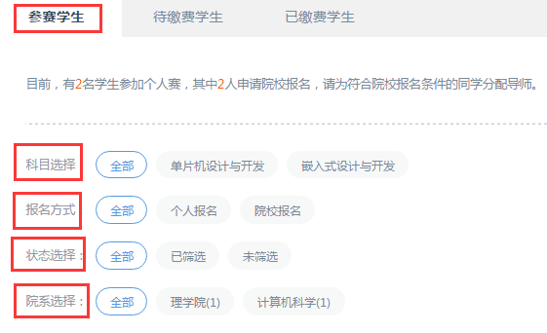
（2）指派导师
选择通过筛选的学生，点击“指派导师”按钮，弹出“指派导师”对话框，院校管理员为学生指派一名导师，点击“加入代缴费”按钮。此时，学生状态变为“已筛选”（ 院校管理员可以通过修改、删除按钮重新选择）。【在此页面，院校可以将未筛选的学生转为个人报名】
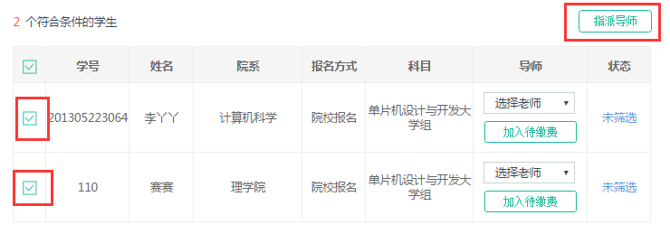
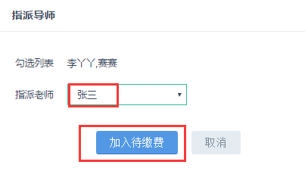
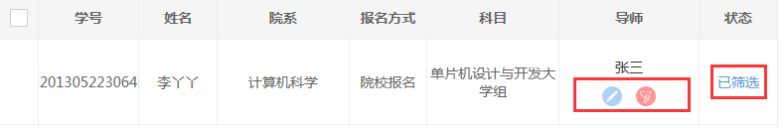
（3）院校缴费
点击“代缴费学生”栏目，可以看到需要缴费的学生，此时，院校管理员可以修改院校的联系人与负责人，【也可以将筛选通过的学生删除】院校管理员可以选择某个学生进行缴费，也可以通过“一键缴费”进行批量缴费。
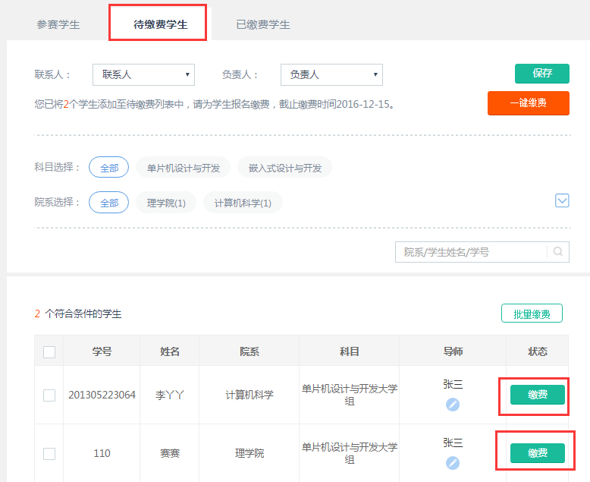
点击“一键缴费”，进入订单确认页，填写收件地址，确认订单信息，选择“是否需要发票”等信息，点击“提交订单”按钮，进入支付页面。【另：选择“不开具发票”的院校，付款完成后，可以在”订单管理”中通过“补开发票”，在有效期内进行补开。】
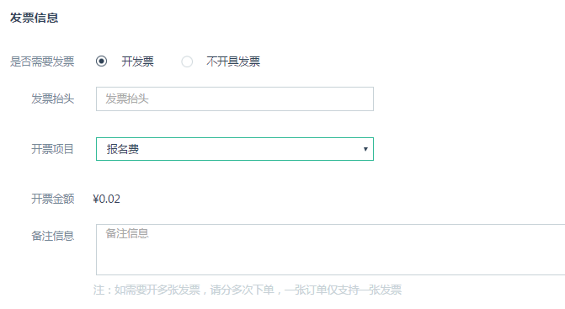
  - 团队赛管理
（1）添加团队
点击“大赛管理”下的“团队赛”，在右侧的“团队报名”栏目下，填写团队的信息，团队成员信息等。然后，上传作品，点击“确定”按钮。
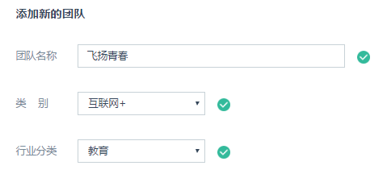
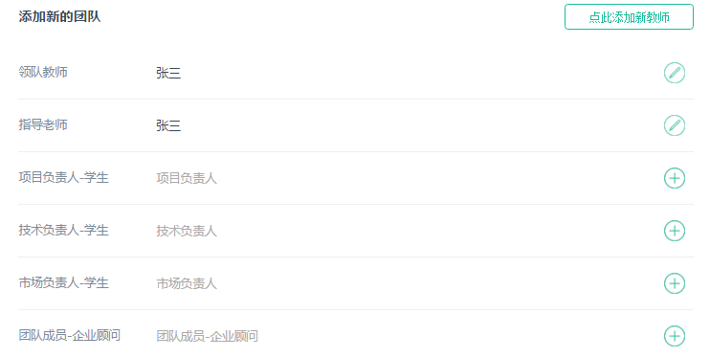
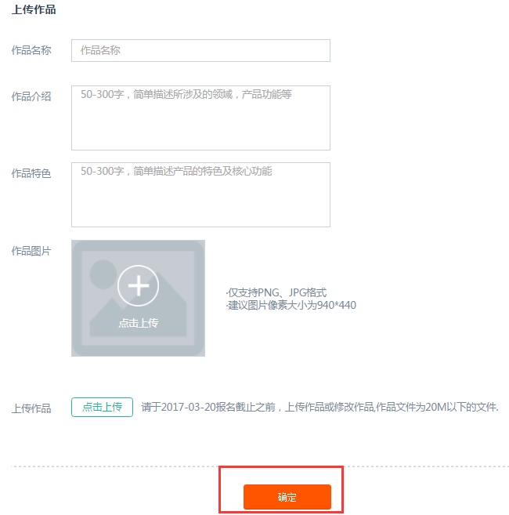
（2）团队缴费
团队报名成功后，进入“团队缴费”， 选择团队名称，点击“立即缴费”，进入订单确认页，填写收件地址，确认订单信息，选择“是否需要发票”等信息，点击“提交订单”按钮，进入支付页面。 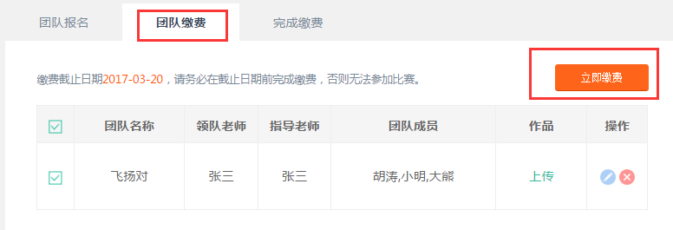
- 选择支付方式
院校可以选择第三方账户“支付宝”，也可以通过“对公转账”进行支付。
- 支付宝付款
选择支付宝付款，直接进行扫码支付即可。
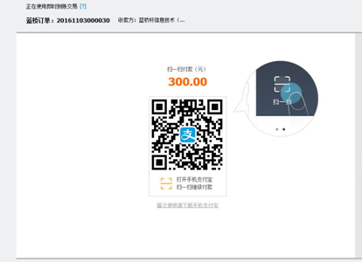
- 对公转账
选择“对公转账”，汇款时需要将识别码填写到汇款单。点击“确认并获取汇款识别码”，获取“汇款识别码”， 线下公司转账需将此汇款识别码填写至电汇凭证的【汇款用途】、【附言】、【摘要】等栏内。
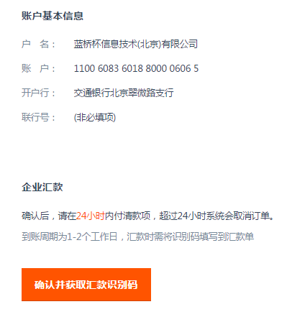
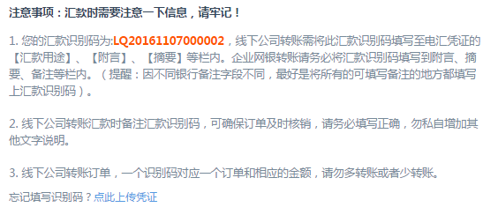
需要注意的是，忘记填写识别码的企业，需要上传汇款回执单，“提交汇款信息”，等待财务对账审核。
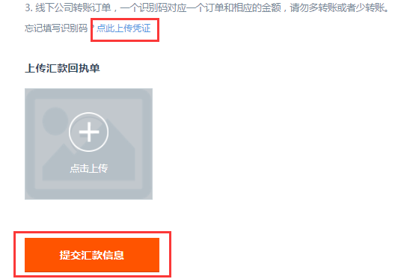
付款完成后，院校可以在”订单管理”中查看订单状态，付款时选择“不开具发票”的院校可以在有效期内补开发票。
